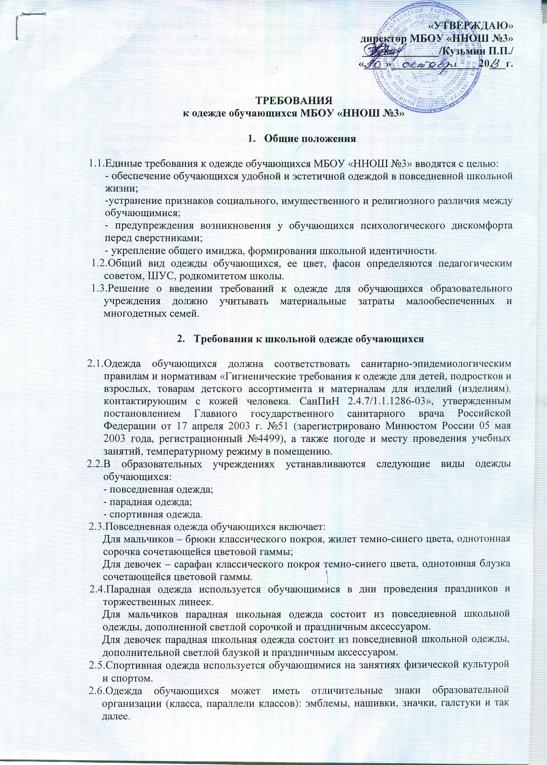

2.7.Не допускается ношение в образовательных учреждениях:
- религиозной одежды, одежды с религиозной атрибутикой и символикой;
- головных уборов в помещениях школы;
- массивных украшений.

- Требования к внешнему виду обучающихся

3.1.Внешний вид и одежда обучающихся образовательных учреждений должны соответствовать общепринятым в обществе нормам делового стиля и носить светский характер.
3.2.Не допускается нахождение в образовательных учреждениях обучающихся с экстравагантными стрижками и прическами, с яркоокрашенными волосами, с пирсингом, вызывающим маникюром и макияжем.

